Понеділок 16.03.2020р.
4 клас
№ з/п | Предмет | Теоретичний матеріал | Практичні завдання | Посилання на  онлайн-ресурс
1 | Українська мова | Прислівник як частина мови.  Вивчити правило на сторінці 165. | Виконати вправу 325 на сторінці 166. | https://www.youtube.com/watch?v=AFtdwM4s3is
2 | Математика | Повторення переставного і сполучного закону множення. Зображення круглого числа у виді добутку. | Опрацювати завдання 812, 813 на сторінці 133. | https://www.youtube.com/watch?v=n-gphZ2o2PU

Вівторок 17.03.2020р
4 клас
№ з/п | Предмет | Теоретичний матеріал | Практичні завдання | Посилання на  онлайн-ресурс
1 | Літературне читання | Узагальнення і сестиматизація знань учнів за розділом «Розповіді про нас самих». | 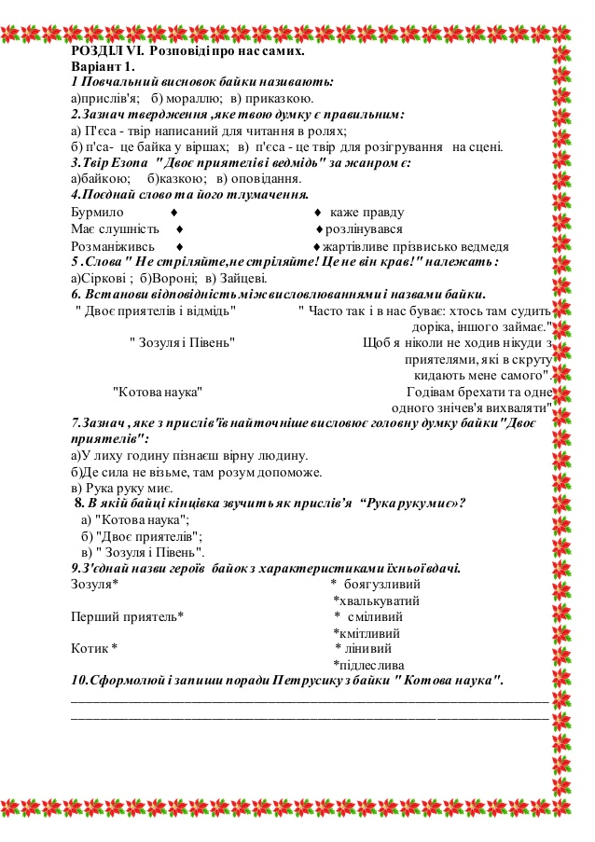 | https://www.youtube.com/watch?v=Wp4h52l4kWY
2 | Англійська мова | Планування подорожі. | Вивчити лексику на сторінці 166. Вправа 3 с.170 виконати тестові завдання. | https://www.youtube.com/watch?v=odlLZ1gBILU  https://www.youtube.com/watch?v=xDVSZWCBH0g

Середа 18.03.2020р.
4 клас
№ з/п | Предмет | Теоретичний матеріал | Практичні завдання | Посилання на  онлайн-ресурс
1 | Українська мова | Роль прислівників-синонімів у мовленні. Складання письмової розповіді про веселку. Роль прислівників-антонімів у мовлені. | Виконати вправу 328 с.167. скласти розповідь про веселку. | https://www.youtube.com/watch?v=X6PvHZz8_pY  https://www.youtube.com/watch?v=9aM-gmKdLn0
2 | Математика | Письмове множення багатоцифрових чисел на розрядні числа. Розв’язування рівнянь. Задачі на пропорційне ділення. | Виконати завдання 821, 822, 825, 826 с.134
3 | Літературне читання | Життя і творчість Олександра Пушкіна. «Казка про царя Салтана…» | Прочитати казку і відповідати на питання. | https://www.youtube.com/watch?v=TXlXrn_Emf4

Четвер 19.03.2020р.
4 клас
№ з/п | Предмет | Теоретичний матеріал | Практичні завдання | Посилання на  онлайн-ресурс
1 | Літературне читання | Урок позакласного читання.  Ганс Крістіан Андерсон «Дюймовочка». | Скласти план казки. | https://www.youtube.com/watch?v=wt4tNWRhjzA

П’ятниця 20.03.2020р.
4 клас
№ з/п | Предмет | Теоретичний матеріал | Практичні завдання | Посилання на  онлайн-ресурс
1 | Математика | Множення круглих багатоцифрових чисел на розрядні числа. Задачі на пропорційне ділення. | Виконати завдання 844, 845, 847, 848 с.137.
2 | Українська мова | Однорідні другорядні члени речення, виражені прислівниками. Складання усного висловлювання за поданим початком. | Вивчити правило, виконати вправу 335(2) с.170. | https://www.youtube.com/watch?v=3rJ3mJj45HA

Понеділок 30.03.2020р.
4 клас
№ з/п | Предмет | Теоретичний матеріал | Практичні завдання | Посилання на  онлайн-ресурс
1 | Українська мова | Урок розвитку зв’язного мовлення. «Весна у моєму селі». | Скласти і записати текст-опис по темі. | https://www.youtube.com/watch?v=ZyPngoaJbu4  https://www.youtube.com/watch?v=qcA3MTrlQL0  https://www.youtube.com/watch?v=QjkdYQoRW5U
2 | Математика | Складання і розв’язування задач на пропорційне ділення. Розв’язування рівнянь і нерівностей. | Виконати завдання 856, 857 на с.138. | https://www.youtube.com/watch?v=Y0MabEWgAVk  https://www.youtube.com/watch?v=j9AzENCpV54

Вівторок 31.03.2020р
4 клас
№ з/п | Предмет | Теоретичний матеріал | Практичні завдання | Посилання на  онлайн-ресурс
1 | Літературне читання | Життя і творчість Ганса Крістіана Андерсена. «Гидке каченя». | Створити асоціативний кущ про головного героя. Відповідати на питання після казки. | https://www.youtube.com/watch?v=2kCwEFtU6JQ  https://www.youtube.com/watch?v=jtNtMRdw6EI
2 | Англійська мова | В аеропорту. | Вивчити нову лексику. Виконати вправу 6 на с.173. | https://www.youtube.com/watch?v=zlmWWib78H8

Середа 01.04.2020р.
4 клас
№ з/п | Предмет | Теоретичний матеріал | Практичні завдання | Посилання на  онлайн-ресурс
1 | Українська мова | Роль однорідних членів речення, виражених прислівниками. Усне продовження казки. | Виконати вправу 338 на с.172. | https://www.youtube.com/watch?v=zvNP2gXFP28&list=PLiDHZ9GimyuuhHhZSYFiflPos-13pnONW&index=29
2 | Математика | Усне ділення круглих багатоцифрових чисел на розрядні числа. Ділення з остачею на двоцифрове число. Розв’язування задач і рівнянь. | Виконати завдання 875, 874 на с.140. | https://www.youtube.com/watch?v=ih3F_ysr574
3 | Літературне читання | Позитивні і негативні персонажі Г.К.Андерсен «Гидке каченя». Складання плану казки, стисле переказування. | Скласти стислий план казки. | https://www.youtube.com/watch?v=nnwnbAo0kcI

Четвер 02.04.2020р.
4 клас
№ з/п | Предмет | Теоретичний матеріал | Практичні завдання | Посилання на  онлайн-ресурс
1 | Літературне читання | Життя і творчість Джанні Родарі. Упертість чи допитливість? Дж.Родарі «Дорога, що нікуди не вела». | Читати казку, відповідати на запитання після тексту. | https://www.youtube.com/watch?v=q0lKWztESZg

П’ятниця 03.04.2020р.
4 клас
№ з/п | Предмет | Теоретичний матеріал | Практичні завдання | Посилання на  онлайн-ресурс
1 | Математика | Письмове ділення трицифрових чисел на розрядні числа з остачею. Розв’язування і порівняння задач. | Виконати завдання 891, 892 на с.142. | https://www.youtube.com/watch?v=74UnV6oIU9k
2 | Українська мова | Роль прислівників у художніх та науково-популярних текстах. Складання письмового опису ранньоквітучої рослини(на вибір). | Виконати вправу 341 на с.173. | https://www.youtube.com/watch?v=KMFaXcAOrqg

Понеділок 06.04.2020р.
4 клас
№ з/п | Предмет | Теоретичний матеріал | Практичні завдання | Посилання на  онлайн-ресурс
1 | Українська мова
2 | Математика

Вівторок 07.04.2020р
4 клас
№ з/п | Предмет | Теоретичний матеріал | Практичні завдання | Посилання на  онлайн-ресурс
1 | Літературне читання
2 | Англійська мова

Середа 08.04.2020р.
4 клас
№ з/п | Предмет | Теоретичний матеріал | Практичні завдання | Посилання на  онлайн-ресурс
1 | Українська мова
2 | Математика
3 | Літературне читання

Четвер 09.04.2020р.
4 клас
№ з/п | Предмет | Теоретичний матеріал | Практичні завдання | Посилання на  онлайн-ресурс
1 | Літературне читання

П’ятниця 10.04.2020р.
4 клас
№ з/п | Предмет | Теоретичний матеріал | Практичні завдання | Посилання на  онлайн-ресурс
1 | Математика
2 | Українська мова

